高校餐饮服务质量感知与推荐系统
概要设计说明书

二〇二六年四月
目 录
第一章 引言 1
1.1 编写目的 1
1.2 文档范围 1
1.3 术语定义 1
第二章 体系结构风格选择 2
2.1 设计约束与目标 2
2.1.1 系统环境支撑 2
2.1.2 系统接口 3
2.2 架构风格分析与选择 3
2.3 最终架构风格 3
第三章 系统逻辑架构设计 5
3.1 逻辑分层架构 5
3.2 核心包图 8
3.3 核心构件与子系统划分 9
3.4 核心设计类 11
第四章 系统部署架构设计 15
4.1 部署模型 15
4.2 部署图 17
4.3 构件图 18
第五章 架构关键设计决策 19
5.1 数据存储设计 19
5.2 接口设计规范 20
5.2.1 接口请求方式 20
5.2.2 接口入参规范 20
5.2.3 接口出参规范 20
5.3 安全设计 21
5.3.1 获取accessToken接口 21
5.3.2 获取用户信息接口 21

引言

编写目的
本文档为《高校餐饮服务质量感知与推荐系统》的软件体系结构设计说明书。文档旨在基于《需求规格说明书》的功能与非功能需求，明确系统的整体架构风格、逻辑视图、开发视图和物理视图。本文档为后续的详细设计、编码实现、集成测试和系统部署提供核心指导。

文档范围
本文档的范围包括：系统的架构风格选择与论证、逻辑分层架构设计、核心包图与构件图、核心设计类划分、系统部署模型（部署图）以及关键架构决策。适用读者包括项目开发人员、测试人员、部署运维人员及项目评审专家。

术语定义
序号 | 术语 | 定义
1 | B/S | 浏览器/服务器架构
2 | 前后端分离 | 前端（Vue/小程序）与后端（Spring Boot）通过API进行交互的开发模式
3 | RESTful API | 一种基于HTTP的、符合REST设计原则的API设计规范
4 | LBS | 基于位置的服务，用于获取用户地理位置
5 | 协同过滤 | 一种基于用户或物品相似度的推荐算法
6 | JWT | JSON Web Token，用于用户身份认证和信息传递

体系结构风格选择

设计约束与目标
根据《需求规格说明书》，系统设计受以下核心目标和约束驱动：
多端访问：需要同时支持师生用户移动端（微信小程序）和后勤管理员PC Web端。
高并发与响应：高峰期需支持不少于200用户并发，查询响应≤1.5秒。
可扩展性：未来可能接入校园一卡通、支付系统等新模块。
维护性：功能模块众多（评价、推荐、审核、论坛等），需支持独立开发与更新。
数据安全：用户评价匿名、敏感数据加密存储。

系统环境支撑
- 硬件环境
序号 | 服务器 | 详细配置 | 数量 | 备注
1 | 应用服务器 | 4vCPU 8GB 内存，100GB 硬盘 | 1 台 | 部署 Spring Boot 应用 + Nginx
2 | 数据库服务器 | 4vCPU 16GB 内存，200GB 硬盘 | 1 台 | 部署 MySQL 主库
3 | Redis 缓存 | 2GB 内存 | 1 台 | 存储会话与热点数据
4 | 云存储 | 100GB | - | 阿里云 OSS / 七牛云，存储图片

- 软件环境
序号 | 软件名称 | 版本
1 | 操作系统 | CentOS 7.x / Ubuntu 18.04+
2 | JDK | 1.8+
3 | MySQL | 5.7+
4 | Redis | 6.0+
5 | Spring Boot | 2.5+
6 | Nginx | 1.20+
7 | Vue.js | 3.x
8 | 微信小程序 | -

- 网络环境
系统部署于云服务器，通过安全组规则管控网络访问。外部访问链路：用户端 → HTTPS(443) → Nginx → Spring Boot(8080) → MySQL(3306)/Redis(6379)。管理端与用户端共用同一后端入口，由Nginx统一反向代理。仅开放必要端口（80、443、22），启用HTTPS加密传输。

架构风格分析与选择
针对上述需求，对主流架构风格进行评估：
架构风格 | 核心思想 | 适用场景
分层架构 | 将系统划分为表现层、业务层、持久层等，关注点分离。 | 通用企业级应用，结构清晰。
MVC | 将交互式应用分为模型、视图、控制器。 | 单一应用内的用户界面组织。
微服务架构 | 将单一应用划分为一组小型的、独立的服务。 | 大型、复杂、需要高度扩展性和独立部署能力的系统。
事件驱动架构 | 通过事件进行组件间的异步通信。 | 高吞吐量、低耦合的异步处理场景。

最终架构风格
本项目采用“前后端分离的、面向资源的RESTful架构”，其核心是基于“分层架构”思想，具体表现为：
- 物理分离：前端（Vue/小程序）和后端（Spring Boot）独立开发、独立部署。
- 逻辑分层：每个端内部都遵循经典的分层架构。
- 交互协议：前后端通过基于HTTP的RESTful API进行通信，使用JSON格式交换数据。
选择理由：
- 满足多端需求：一套后端API可同时服务于移动端小程序和PC Web管理端，实现业务逻辑复用。
- 技术栈主流：Spring Boot + Vue/小程序是业界成熟的解决方案，开发效率高，社区支持好。
- 符合“轻量化”定位：相比微服务，该架构简单直接，易于开发、测试和部署，完全符合课程设计的项目规模和资源约束。
- 保证扩展性：清晰的API边界使得未来增加新客户端（如App）或新功能（如支付）变得可行。

系统逻辑架构设计

逻辑分层架构
系统逻辑架构严格遵循前后端分离模式下的经典四层架构。整体逻辑视图如下图所示，它清晰地展示了从前端用户界面到后端数据存储的完整结构。
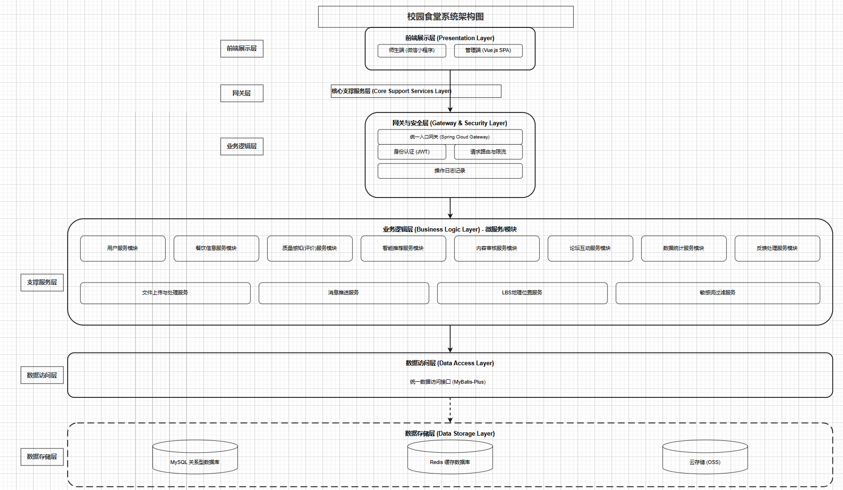
- 展示层
师生端 ：运行在师生智能手机上。负责呈现菜品信息、评价流、推荐列表、红黑榜和论坛帖子。接收用户点击、滑动、文字输入、图片上传等交互事件，并通过HTTPS协议调用后端API。该层不处理复杂业务逻辑，只负责数据展示和用户指令的传达
管理端 (Vue.js SPA)：运行在后勤管理员/系统管理员的PC浏览器中。是一个功能丰富的单页应用，用于商户管理、菜品维护、内容审核、数据看板展示、用户反馈处理等。通过API与后端通信，实现数据的增删改查。
- 网关与安全层
作为整个后端系统的唯一入口，所有来自前端（小程序/Web）的请求都必须先经过网关。它的职责包括：请求路由（将API请求转发到对应的业务服务模块）、统一认证与鉴权（验证JWT Token，判断用户是否有权限访问目标资源）、限流与熔断（防止恶意攻击或突发流量冲垮系统）、日志记录（记录所有API请求的入参、出参、耗时等基础信息）。
- 业务逻辑层
这是系统的核心，封装了所有与业务需求相关的逻辑。我们将系统划分为多个高内聚的服务模块，每个模块负责一个特定的业务领域：
用户服务模块：处理用户的注册、登录、个人信息修改、收藏夹管理等。
餐饮信息服务模块：处理食堂、档口、菜品的增删改查、多维度搜索（价格、菜系、距离）、分页列表等。
质量感知(评价)服务模块：处理评价的发布（包括星级评分、文字、图片的组装）、匿名化处理、评价的展示与排序（最新、好评优先）、评分更新逻辑。
智能推荐服务模块：实现协同过滤、基于热度等推荐算法，动态生成“猜你喜欢”列表和“红黑榜”榜单。
内容审核服务模块：处理待审核的评价和论坛帖子，提供审核（通过/拒绝/删除）操作，管理审核工作流。
论坛互动服务模块：处理论坛帖子的发布、评论、点赞、收藏等功能。
数据统计服务模块：根据管理端请求，从数据层聚合数据，经计算后生成用于数据看板的图表数据（如评分趋势、投诉热点分布）。
意见反馈服务模块：处理用户提交的反馈工单，跟踪工单状态（待受理/处理中/已办结），并进行闭环管理。
- 核心支撑服务层
核心支撑服务层提供可被业务逻辑层复用的通用技术能力，主要包括：**文件上传与处理服务**（封装与云存储的交互，提供统一的图片上传、下载、删除接口，并自动进行图片压缩）、**消息推送服务**（封装微信小程序订阅消息的下发逻辑，在评价被回复、反馈被处理等事件发生时触发消息推送）、**LBS地理位置服务**（提供根据前端获取的经纬度坐标计算用户与各个店铺之间距离的核心算法）以及**敏感词过滤服务**（基于DFA算法提供文本敏感词检测能力）。
- 数据访问层
使用MyBatis-Plus作为ORM框架。该层将业务逻辑层的数据操作请求（例如“查询ID为1的菜品信息”）转换为具体的SQL语句，并执行与数据库的交互。它封装了所有复杂的JDBC代码和对象关系映射逻辑，使得业务逻辑层可以完全专注于业务本身。
- 数据存储层
MySQL关系型数据库：系统的主数据库，存储所有结构化、需要强数据一致性和事务支持的持久化数据，如用户表、评价表、菜品表、订单表等。
Redis缓存数据库：存储高速访问、允许一定丢失的热点数据，如用户登录Token、高频访问的“红黑榜”数据、推荐结果的缓存、以及用于计数（如评价点赞数）的临时数据。
云存储（OSS）：专门用于存储用户上传的非结构化文件，主要是评价和论坛帖子中的图片。图片通过CDN加速访问。

核心包图
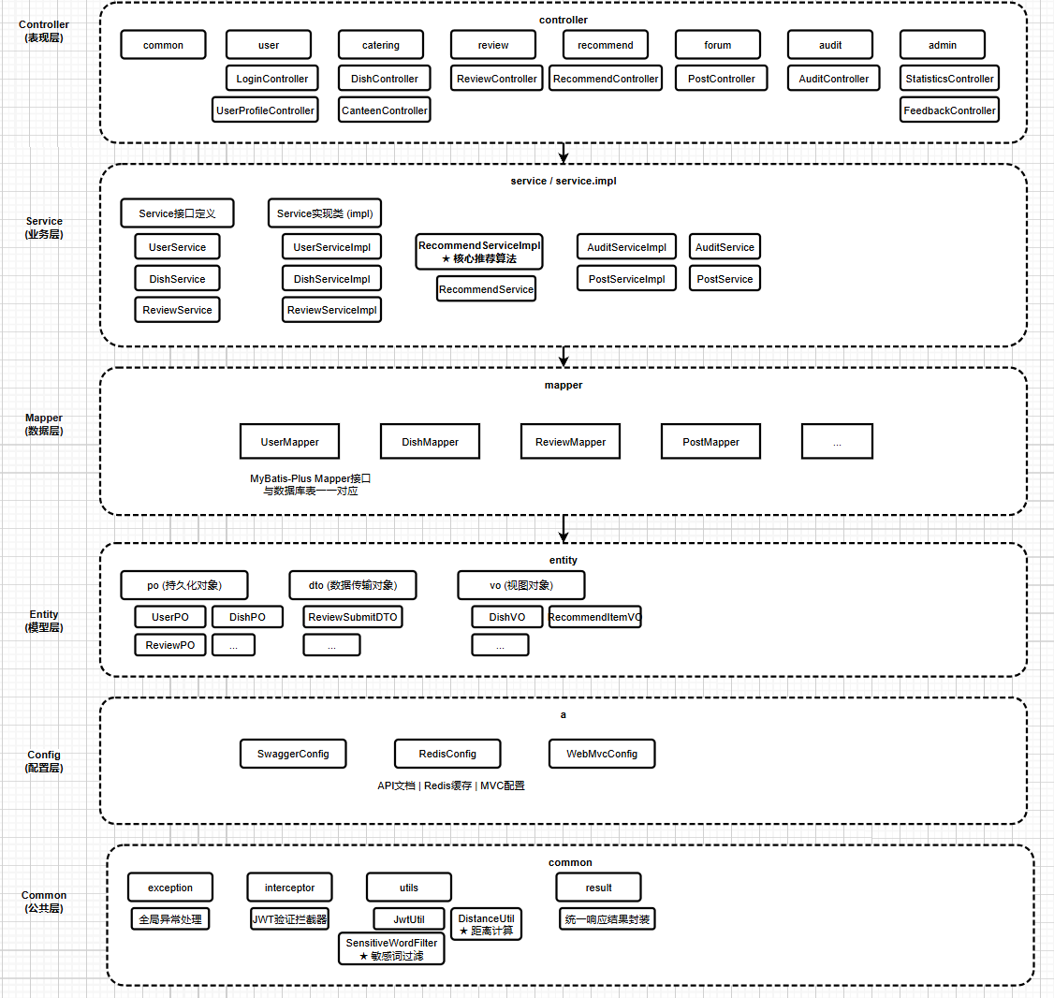
系统总体框架遵循前后端分离的分层架构思想，由下至上包括数据层、存储与技术支撑层、逻辑层和展示层四个层次。
数据层存储系统运行所需的核心业务数据，包括用户信息、菜品信息、评价信息、论坛帖子等结构化数据，以及用户上传的图片等非结构化数据。
存储与技术支撑层由MySQL关系型数据库、Redis缓存数据库和云存储服务组成。MySQL作为核心数据存储平台，分为人员信息库、业务信息库和统计分析信息库；Redis用于存储用户会话、推荐结果缓存及热点数据；云存储用于存储用户上传的图片文件。以这三个存储平台为基础，融合业务需求和推荐算法进行数据抽取与建模，形成推荐应用数据，主要应用于逻辑层的智能推荐和数据统计模块。同时，LBS地理位置服务、消息推送服务、敏感词过滤服务、文件处理服务等技术赋能服务为上层应用提供位置计算、消息通知、内容审核、图片处理等能力。
逻辑层包含网关服务、应用服务、接口服务、服务注册与配置中心、缓存服务和流量管理框架。网关服务使用Spring Cloud Gateway实现路由分发、限流控制、权限验证和请求过滤；应用服务使用Spring Boot实现用户服务、评价服务、推荐服务、审核服务等业务模块；接口服务使用RESTful风格实现对内服务调用和对外部服务的接入；服务注册与配置中心使用Nacos实现服务发现与配置管理；缓存服务使用Redis进行热点数据缓存；流量管理框架使用Sentinel保障微服务稳定性。
展示层通过微信小程序原生框架和Vue.js技术实现用户端与管理端功能页面的展示。师生端采用微信小程序，实现餐饮浏览、匿名评价、个性化推荐、红黑榜查看、论坛互动等功能；管理端采用Vue.js加Element Plus UI框架，实现商户管理、内容审核、数据看板、反馈处理等功能。

核心构件与子系统划分
层次 | 子系统/构件名称 | 类型 | 核心职责 | 依赖的下层
表现层 | 师生端（微信小程序） | 前端子系统 | 师生用户交互界面 | 调用后端业务逻辑层API
 | 管理端（Vue SPA） | 前端子系统 | 后勤管理员交互界面 | 调用后端业务逻辑层API
业务逻辑层 | 用户管理构件 | 后端业务构件 | 登录、注册、Token签发、个人资料 | 数据访问层
 | 餐饮信息管理构件 | 后端业务构件 | 菜品/店铺CRUD、搜索、LBS排序 | 数据访问层、LBS服务构件（公共服务）
 | 评价管理构件 | 后端业务构件 | 匿名评价提交、评分更新 | 数据访问层、敏感词过滤构件
 | 智能推荐构件 | 后端业务构件 | 协同过滤推荐、红黑榜计算 | 评价管理构件、数据访问层
 | 内容审核构件 | 后端业务构件 | 评价/帖子审核流程 | 评价管理构件、论坛互动构件
 | 论坛互动构件 | 后端业务构件 | 发帖、评论、点赞 | 数据访问层、敏感词过滤构件
 | 反馈管理构件 | 后端业务构件 | 意见反馈闭环处理 | 数据访问层、消息推送构件
 | 数据统计构件 | 后端业务构件 | 图表数据生成、报表导出 | 评价管理构件、反馈管理构件
公共服务层（业务逻辑层的一部分） | 文件存储构件 | 公共服务 | 图片上传、压缩、云存储 | 数据层（云存储）
 | 消息推送构件 | 公共服务 | 微信订阅消息推送 | 数据层（Redis）
 | LBS服务构件 | 公共服务 | 距离计算、坐标转换 | 无
 | 敏感词过滤构件 | 公共服务 | DFA文本检测 | 无
数据访问层 | – | Mapper接口 | 封装对MySQL的CRUD | 数据层（MySQL）
数据层 | MySQL | 数据库 | 持久化业务数据 | –
 | Redis | 缓存 | 会话、推荐结果缓存 | –
 | 阿里云OSS | 云存储 | 存储图片文件 | –

分层约束：业务逻辑层的构件不能直接操作数据库，必须通过数据访问层；表现层不能绕过业务逻辑层直接调用数据访问层。

核心设计类
本节按照分层架构的组织方式，列出每个层次的核心设计类。类的命名和包路径与3.2包图一致。
1. 表现层（Controller）

类名 | 所属包 | 核心方法 | 调用的业务逻辑层接口
UserController | controller | loginByWechat(),getUserInfo() | UserService
ReviewController | controller | submitReview(),getReviewsByDish() | ReviewService
RecommendController | controller | getRecommendDishes(),getRedBlackBoard() | RecommendService
AuditController | controller | getPendingReviews(),auditReview() | AuditService
PostController | controller | publishPost(),comment() | PostService
FeedbackController | controller | submitFeedback(), trackProgress() | FeedbackService
StatisticsController | controller | getScoreTrend(), getHotDishesTop10() | StatisticsService

2. 业务逻辑层（Service）
类名 | 所属包 | 核心方法 | 依赖的下层  （数据访问层/公共服务）
UserService(接口) | – | – | –
UserServiceImpl | 实现类 | wechatLogin(),mobileLogin() | UserMapper,JwtUtil
ReviewService(接口) | – | – | –
ReviewServiceImpl | 实现类 | addReview(),updateReviewScore() | ReviewMapper,DishMapper,SensitiveWordService
RecommendService(接口) | – | – | –
RecommendServiceImpl | 实现类 | recommendByCF(), updateRedBlackBoard() | ReviewMapper,UserBehaviorMapper,RedisTemplate
AuditService(接口) | – | – | –
AuditServiceImpl | 实现类 | passReview(),rejectReview() | ReviewMapper,PushService
PostService(接口) | – | – | –
PostServiceImpl | 实现类 | addPost(), addComment() | PostMapper, CommentMapper, SensitiveWordService
FeedbackService (接口) | – | – | –
FeedbackServiceImpl | 实现类 | addFeedback(), assignTask(), replyFeedback() | FeedbackMapper, PushService
StatisticsService (接口) | – | – | –
StatisticsServiceImpl | 实现类 | queryScoreTrend(), queryComplaintDistribution() | ReviewMapper, FeedbackMapper, DishMapper
SensitiveWordService | 公共服务（无状态Bean） | containsSensitiveWord(), filter() | DFA算法（自实现）
OssService | 公共服务 | uploadFile(), deleteFile() | 阿里云OSS SDK
LocationService | 公共服务 | getDistance(), sortByDistance() | 无
PushService | 公共服务 | sendSubscribeMessage() | 微信小程序API

3. 数据访问层（Mapper）
类名 | 所属包 | 核心方法 | 操作的数据表
UserMapper | mapper | selectById(), insert(), updateById() | user
ReviewMapper | mapper | selectByDishId(), insert(), updateAvgScore() | review
DishMapper | mapper | selectById(), selectByShopId() | dish
PostMapper | mapper | insert(), selectByPage() | post
FeedbackMapper | mapper | insert(), updateStatus() | feedback
UserBehaviorMapper | mapper | selectByUserId(), insert() | user_behavior

4. 数据层实体（Entity）与传输对象（DTO/VO）
类名 | 所属包 | 核心方法 | 用途
User | 实体 | userId, openId, mobile, avatar, role | 映射数据库user表
Review | 实体 | reviewId, userId(加密), dishId, score, content, status | 映射数据库review表
Dish | 实体 | dishId, name, price, avgScore, saleCount | 映射数据库dish表
Post | 实体 | postId, userId, title, content, likeCount | 映射数据库post表
Feedback | 实体 | feedbackId, userId, type, description, status | 映射数据库feedback表
ReviewSubmitDTO | DTO | dishId, score, content, images, isAnonymous | 接收前端评价请求
ReviewVO | VO | reviewId, score, content, createTime, userName(固定为“匿名用户”) | 返回前端评价展示

系统部署架构设计

部署模型
功能模块 | 子功能
餐饮浏览 | 食堂列表、档口详情、菜品查询、分类筛选
评价服务 | 发布评价、星级评分、文字评价、图片上传、匿名评价、评价列表
智能推荐 | 猜你喜欢、协同过滤推荐、热度推荐、红黑榜查看
论坛互动 | 发布帖子、评论回复、点赞收藏、帖子列表
个人中心 | 用户登录、个人信息、我的评价、我的收藏、意见反馈
后台首页 | 待办事项、已办事项、数据概览
商户管理 | 食堂管理、档口管理、商户信息维护
菜品管理 | 菜品列表、菜品新增、菜品编辑、菜品删除、分类管理
内容审核 | 评价审核、帖子审核、审核通过、审核拒绝、批量审核
反馈处理 | 反馈列表、反馈受理、反馈回复、状态跟踪、闭环管理
数据统计 | 评分趋势、热门菜品、投诉分布、数据看板、报表导出
红黑榜管理 | 红榜设置、黑榜设置、榜单规则配置、榜单发布
系统管理 | 用户管理、角色管理、权限配置、日志管理

部署图
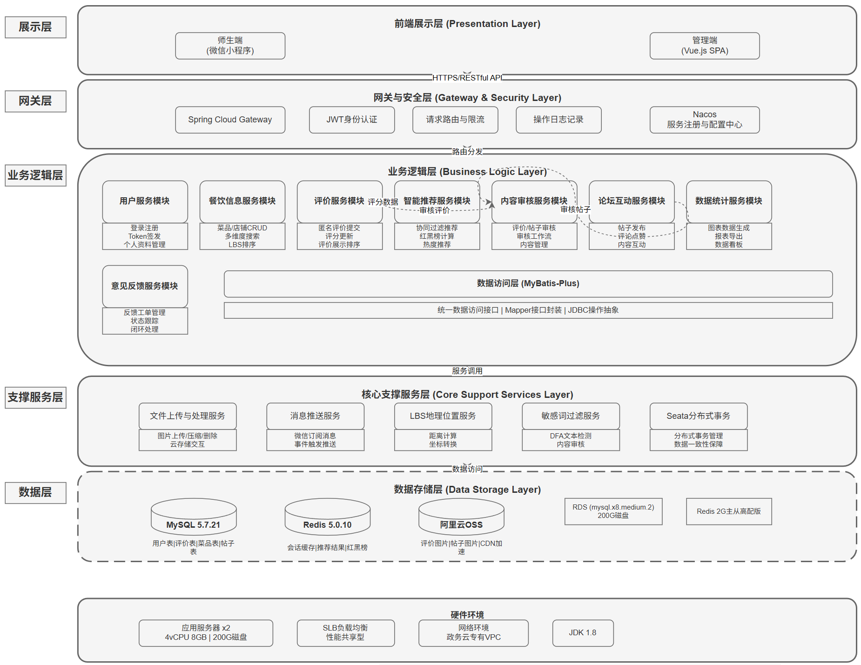

构件图
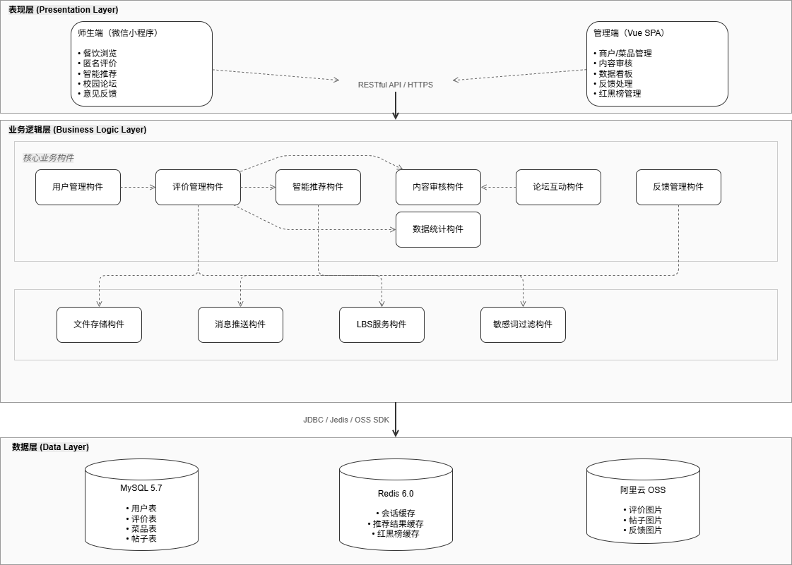

系统采用经典的四层逻辑架构（自顶向下），各层职责如下：
表现层：处理用户交互，接收请求并返回响应。分为两个前端子系统。
业务逻辑层：实现核心业务规则（评价、推荐、审核等）。
数据访问层：封装对数据库的CRUD操作。
数据层：提供数据持久化与缓存能力。
各层之间严格遵循依赖倒置：上层可调用下层，下层不依赖上层。前端与后端之间通过RESTful API通信。

架构关键设计决策

数据存储设计
系统采用MySQL + Redis + 云存储（OSS）三层数据存储架构，各存储引擎职责明确、互补协作：
1. MySQL关系型数据库（主存储）
存储所有核心业务数据，设计符合第三范式，保证数据一致性和事务支持。主要数据表及其职责如下：
数据表 | 存储内容 | 关键字段 | 访问特征
user | 用户基本信息 | user_id、open_id、mobile (AES 加密)、role、status | 读多写少，登录时高频读取
shop | 食堂 / 商铺信息 | shop_id、name、type、lng、lat、avg_score、status | 读多写少，列表页高频读取
stall | 档口信息 | stall_id、shop_id、name、category、status | 读多写少
dish | 菜品信息 | dish_id、stall_id、name、price、avg_score、sale_count、status | 读多写少，搜索与推荐高频读取
review | 用户评价 | review_id、user_id (加密)、dish_id、shop_id、score、content、images、is_anonymous、audit_status | 写多读多，评价流与推荐依赖
post | 论坛帖子 | post_id、user_id、title、content、images、zone、like_count、audit_status | 写多读多
comment | 帖子评论 | comment_id、post_id、user_id、content、like_count | 写多读多
feedback | 意见反馈 | feedback_id、user_id、type、description、images、status、handler_id、reply | 写少读多
user_behavior | 用户行为记录 | behavior_id、user_id、dish_id、action_type (浏览 / 收藏 / 评价)、create_time | 写多读少，推荐算法依赖
sensitive_word | 敏感词库 | word_id、content、category、status | 读多写极少，启动时加载至内存
sys_role / sys_permission | 角色与权限 | role_id、permission_id、菜单与操作权限定义 | 读多写极少
数据一致性保障：
评价提交与评分更新在同一事务中完成，保证菜品avg_score与评价数据一致；
使用乐观锁（版本号机制）处理并发评分更新，避免脏写；
外键约束保证评价关联的菜品和用户必须存在。
2.云存储（OSS）
用途：存储用户上传的非结构化文件，包括评价图片、帖子图片、反馈佐证图片、店铺Logo及菜品图片。
存储路径规范：/{模块}/{年月日}/{文件UUID}.{ext}，如 /review/20260428/a1b2c3.jpg。
访问方式：通过CDN加速域名访问，支持URL参数指定图片尺寸（如?width=200）实现按需加载缩略图。
安全策略：启用防盗链（Referer白名单）、私有Bucket+签名URL（有效期1小时）。

接口设计规范

接口请求方式
所有非涉及隐私数据获取接口均采用get方式请求，涉及隐私数据获取接口及涉及数据提交的接口均采用post方式请求，非必要不采取除get和post请求方式以外的其他接口请求方式。

接口入参规范
1.认证信息：所有业务接口必须将用户Token放入Header请求头中，格式为 Authorization: Bearer <token>，不得将用户身份信息直接拼接在URL中。
2.GET请求参数：查询条件通过URL查询字符串传递（如/api/dish/list?shopId=1&page=1&size=20），参数需进行URL编码。
3.POST请求参数：提交数据通过请求体（Request Body）以JSON格式传递，Content-Type为application/json。
4.分页参数：统一使用page（页码，从1开始）和size（每页条数，默认20）作为分页参数。
5.排序参数：统一使用sortBy（排序字段）和order（asc/desc）作为排序参数。
6.参数校验：所有入参在后端需进行类型校验、长度校验、必填校验和业务合法校验，校验失败返回具体字段错误信息。

接口出参规范
所有接口统一返回以下JSON结构：
参数名 | 类型 | 是否必须 | 作用描述
status | int | 是 | 状态码，成功时返回 0，失败时返回具体错误码（如 1001 = 参数校验失败，1002 = 未登录，1003 = 无权限，2001 = 业务异常，3001 = 服务器内部错误）
message | string | 是 | 成功时返回空字符串 ""，失败时返回具体错误消息（如" 菜品不存在 "、" 评价内容包含敏感词 "）
success | boolean | 是 | 是否请求成功，true 对应 status=0，false 对应 status≠0
data | T（泛型） | 是 | 成功时返回 JSON 对象或数组；对象空转化为空字符串 ""，数组空转化为中括号 []

安全设计

师生端安全设计
1. 微信小程序登录认证
师生端采用微信授权登录，流程为：前端调用wx.login()获取code → 后端调用微信开放平台/sns/jscode2session接口换取openid和session_key → 后端签发JWT Token返回前端 → 前端后续请求在Header中携带Token。
JWT Token有效期为2小时，过期后前端自动调用刷新接口或引导用户重新登录。
openid作为用户唯一标识，仅在数据库中存储，不向前端暴露。
2. 匿名评价隐私保护
用户提交评价时，后端记录user_id用于去重防刷，但前端展示时统一替换为"匿名用户"及系统默认头像。
评价表中user_id字段采用AES加密存储，管理端查看时脱敏展示（如"138****5678"）。
同一用户对同一菜品24小时内仅允许提交1条评价，通过Redis记录评价时间窗口实现限频。

管理端安全设计
1. 身份认证
管理端采用账号密码 + 图形验证码登录，密码使用BCrypt加密存储，不可逆。
关键操作（如删除评价、配置变更）需二次确认，防止误操作。
2. RBAC权限控制
基于角色访问控制模型，将权限分为菜单权限（可见功能菜单）和操作权限（增删改查审核导出）。
系统管理员、后勤管理员、内容审核员三种角色各拥有独立权限集合，用户只能访问被授权的功能和数据。
后端通过注解（如@RequiresPermission）在接口层实施权限拦截，未授权请求返回status=1003。

通用安全机制
1. 接口防攻击
防护类型 | 实现方式 | 说明
SQL 注入 | MyBatis 参数化查询（#{} 而非 ${}） | 杜绝 SQL 拼接
XSS 攻击 | 前端输出 HTML 编码转义，后端入参过滤 script 标签 | 防止脚本注入
CSRF | JWT Token 校验，不使用 Cookie 存储认证信息 | 天然免疫 CSRF
暴力破解 | 登录接口限制同一 IP 5 分钟内最多 5 次尝试 | 超限后要求图形验证码
接口限流 | Redis 滑动窗口限流，评价 / 发帖 1 分钟最多 3 条 | 防止灌水刷屏
参数篡改 | 所有入参后端校验（类型、长度、必填、业务合法性） | 防止非法数据入库
2. 传输安全
所有前后端通信强制使用HTTPS（TLS 1.2+），禁止HTTP明文传输。
敏感参数（如手机号、验证码）仅通过POST请求体传递，不出现在URL中。
3. 数据安全
用户手机号等敏感字段采用AES-256加密存储，展示时脱敏处理。
数据库访问权限最小化：应用程序账号仅授予SELECT、INSERT、UPDATE、DELETE权限，禁止DDL操作。
数据库每日凌晨3点自动全量备份，核心业务表每小时增量备份，备份文件异地云存储，保留30天。
4. 审计日志
记录管理员关键操作（增删改查、审核、配置变更）和用户敏感操作（登录、评价删除、账号注销）。
日志包含操作人、操作时间、IP地址、操作内容、操作结果，支持按条件检索和导出。

